Homework of Chapter 3
Due: Nov. 10, 10:00 am
一共11道题，请提交PDF版本
3、
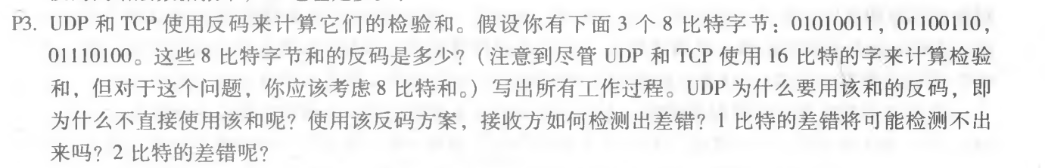
4、
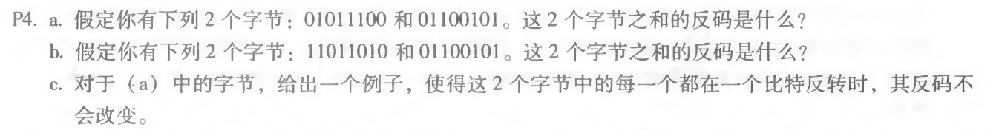
14、
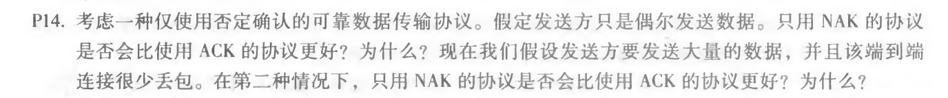
15、
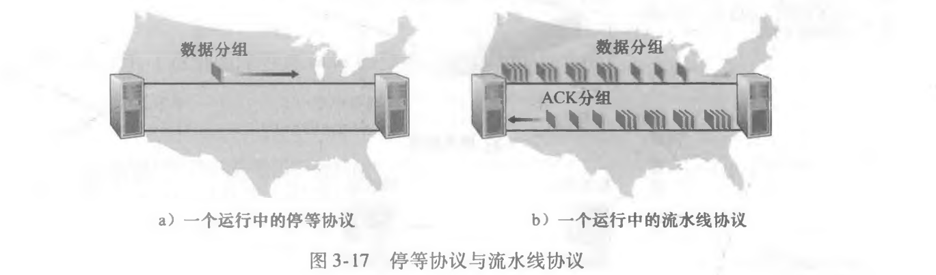
22、
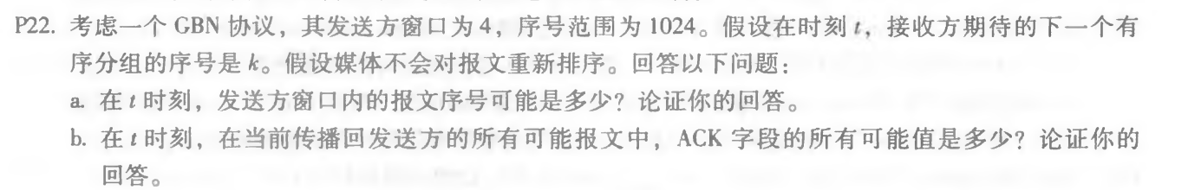
23、

27、
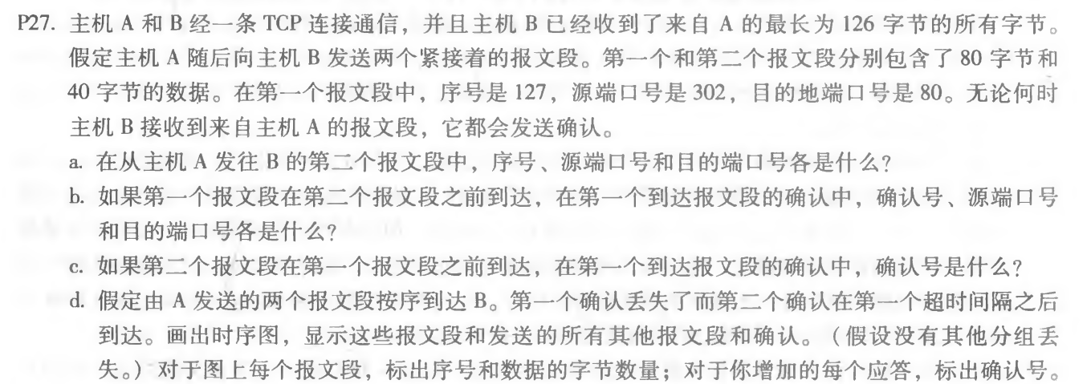
32、
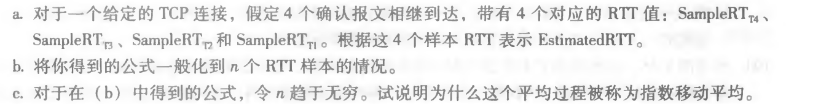
36、
40、一共k问
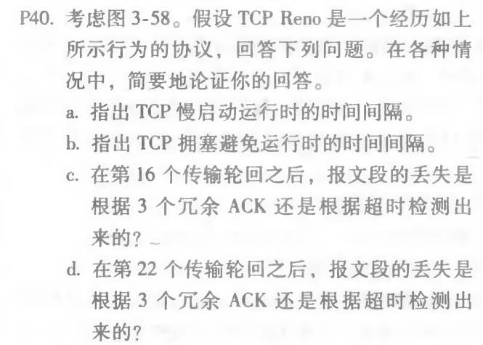
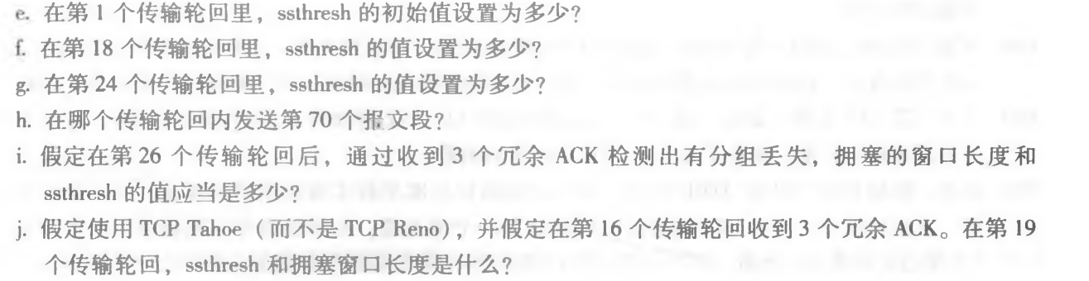
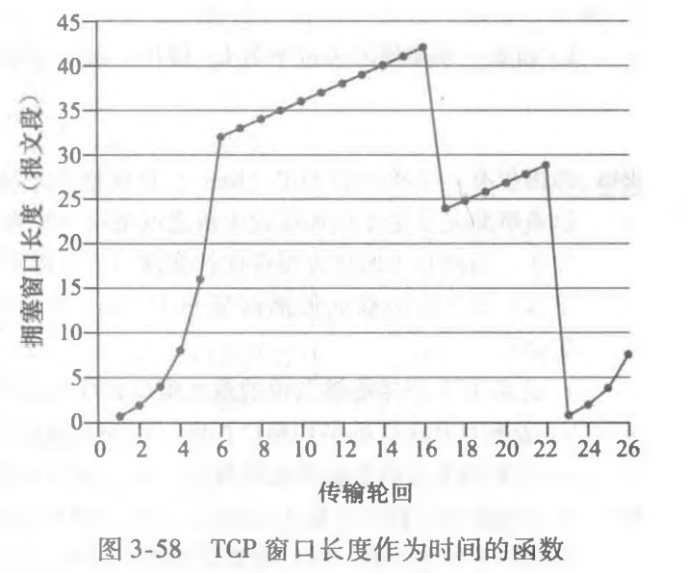
43
